- 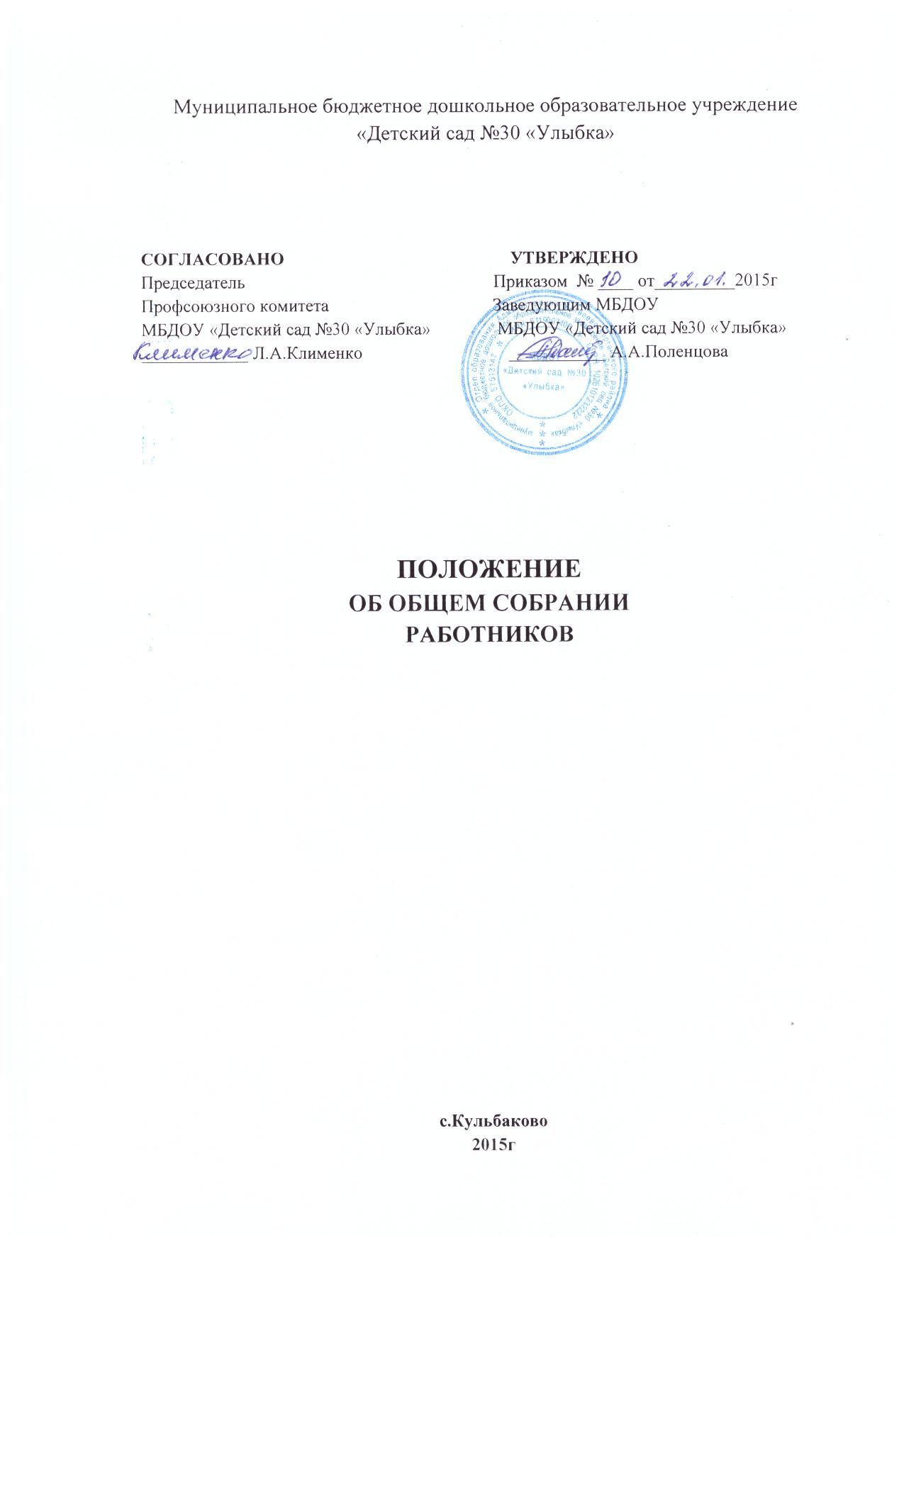Общие положения
1.1. Настоящее положение разработано в соответствии с Федеральным законом от 29.12.2012 № 273-03 "Об образовании в Российской Федерации", Уставом и образовательной организации (далее - МБДОУ) и регламентирует деятельность Общего собрания работников МБДОУ «Детский сад №30 «Улыбка», являющегося одним из коллегиальных органов управления МБДОУ.
1.2. Общее собрание работников в своей работе использует нормативно-правовые акты действующего законодательства РФ и Ростовской области, письма и методические разъяснения Министерства образования и науки России, Министерства здравоохранения и социального развития России, нормативно-правовую документацию региональных и муниципальных органов законодательной власти, письма и разъяснения общественных организаций по вопросам труда и организации управления.
1.3. Общее собрание работников МБДОУ объединяет руководящих, педагогических и технических работников, работников пищеблока и т.д., т.е. всех лиц, работающих по трудовому договору в МБДОУ.
1.4. Изменения и дополнения в настоящее Положение вносятся Общим собранием работников и принимаются на его заседании. Срок данного положения не ограничен. Положение действует до принятия нового.
2. Задачи Общего собрания работников МБДОУ
2.1. Содействовать расширению коллегиальных, демократических форм управления и воплощения в жизнь государственно-общественных принципов.
2.2. Содействовать осуществлению управленческих начал, развитию инициативы трудового коллектива.
2.3. Согласовывать локальные акты МБДОУ в соответствии с установленной компетенцией.
2.4. Участвовать в создании оптимальных условий для организации образовательного процесса в МБДОУ.
2.5. Составлять коллективный договор с администрацией МБДОУ.
2.6. Решать вопросы социальной защиты членов коллектива.

3. Функции Общего собрания работников МБДОУ
3.1. Общее собрание работников МБДОУ:
- обсуждает проект коллективного договора;
- рассматривает и обсуждает программу развития МБДОУ;
- рассматривает и обсуждает проект годового плана МБДОУ;
- обсуждает вопросы состояния трудовой дисциплины в МБДОУ и мероприятия по ее укреплению;
- рассматривает вопросы охраны и безопасности условий труда работников, охраны здоровья воспитанников в МБДОУ.

4. Права Общего собрания
4.1. Создавать комиссии, решающие конфликтные вопросы о труде и трудовых взаимоотношениях в коллективе.
4.2. Вносить изменения и дополнения в коллективный договор работников МБДОУ.
4.3. Определять представительство интересов работников МБДОУ в суде. 4.4. Вносить предложения о рассмотрении на собрании отдельных вопросов общественной жизни коллектива; каждый член Общего собрания работников МБДОУ может потребовать обсуждения вне плана любого вопроса, касающегося деятельности МБДОУ, если его предложение поддержит треть членов всего состава.
4.5. Предлагать руководителю образовательного учреждения план мероприятий по совершенствованию работы образовательного учреждения.
4.6. Присутствовать и принимать участие в обсуждении вопросов о совершенствовании организации образовательного процесса.
4.7. Заслушивать и принимать участие в обсуждении отчетов о деятельности родительского комитета, других органов самоуправления МБДОУ.
4.8. Совместно с руководителем МБДОУ готовить информационные и аналитические материалы о деятельности МБДОУ для опубликования в средствах массовой информации.
5. Организация управления Общим собранием
5.1. В состав Общего собрания входят все работники МБДОУ.
5.2. На заседание Общего собрания могут быть приглашены представители Учредителя, общественных организаций, органов муниципального и государственного управления. Лица, приглашенные на собрание, пользуются правом совещательного голоса, могут вносить предложения и заявления, участвовать в обсуждении вопросов, находящихся в их компетенции.
5.3. Для ведения Общего собрания из его состава открытым голосованием избирается Председатель и секретарь, ведущий протокол собрания, сроком на один календарный год, которые исполняют свои обязанности на общественных началах.
5.4. Председатель Общего собрания:
- организует деятельность Общего собрания;
- информирует членов трудового коллектива о предстоящем заседании не менее чем за 30 дней до его проведения;
- организует подготовку и проведение заседания;
- определяет повестку дня;
- контролирует выполнение решений.
5.5. Общее собрание собирается не реже 2 раз в календарный год.
5.6. Общее собрание работников МБДОУ считается правомочным, если на нем присутствует не менее половины работников МБДОУ. Решения Общего собрания принимается простым большинством голосов открытым голосованием.
5.7. Решение Общего собрания работников МБДОУ считается принятым, если за него проголосовало более 50% присутствующих. При равном количестве голосов решающим является голос председателя общего собрания МБДОУ.
5.8. Решение, принятое общим собранием работников МБДОУ в пределах своей компетенции, не противоречащее действующему законодательству РФ, является обязательным для исполнения всеми работниками МБДОУ.

6. Ответственность Общего собрания
6.1. Общее собрание несет ответственность:
- за компетентность принимаемых решений;
- за выполнение, выполнение не в полном объеме или невыполнение закрепленных за ним задач и функций;
- за соответствие принимаемых решений законодательству РФ, нормативно-правовым актам;
- за развитие принципов самоуправления образовательного учреждения;
- за упрочение авторитетности МБДОУ.

7. Документация Общего собрания
7.1. Заседания Общего собрания оформляется протоколом.
7.2. План работы Общего собрания коллектива является составной частью номенклатуры дел МБДОУ. В деле хранится выписка из общего плана работы.
7.3. Отдельно ведется книга протоколов заседаний общего собрания коллектива и принимаемых решений (с приложениями). Книга должна быть пронумерована, прошита, скреплена печатью МБДОУ и подписью руководителя.
7.4. В книге протоколов фиксируется:
- дата проведения;
- количественное присутствие (отсутствие) членов трудового коллектива;
- приглашенные (ФИО, должность);
- повестка дня;
- ход обсуждения вопросов;
- предложения, рекомендации и замечания членам трудового коллектива и приглашенных лиц.
7.5. Протоколы подписываются председателем и секретарем Общего собрания.
7.6. Нумерация протоколов ведется от начала учебного года.
7.7. В отдельной папке хранятся отчеты о проведении общих собраний коллектива.
7.8. Книга протоколов Общего собрания хранится в делах МБДОУ (50 лет) и передается в архив по акту (при смене руководителя, передаче в архив)

